KA NR 10

Czerwiec 2024 rok

GRUPA „Motyle“

BLOKI TEMATYCZNE

„Kolorowe lato”
„Bezpieczeństwo na wakacjach”

Hanna Betlińska
Dominika Kozłowska

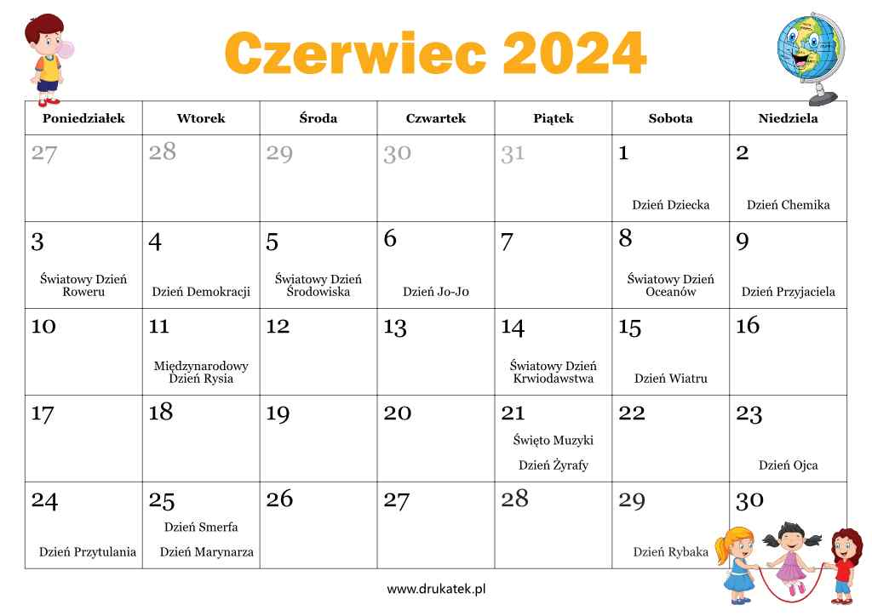

Oto najważniejsze zasady, którymi powinniśmy się kierować, aby bezpiecznie spędzić wakacje:

- Pamiętaj o zasadach bezpiecznego przechodzenia przez jezdnię – przechodź na pasach dla pieszych i na zielonym świetle.
- Do zabawy wybieraj zawsze miejsca oddalone od jezdni.
- Zawsze zapinaj pasy w samochodzie.
- Nie rozmawiaj z obcymi.
- Poinformuj rodziców, gdyby ktoś Cię zaczepiał.
- Nie oddalaj się z nieznajomymi, nie wsiadaj z nimi do samochodu.
- Nie bierz słodyczy ani innych prezentów od obcych.
- Pamiętaj o numerach alarmowych. W razie potrzeby dzwoń i wezwij pomoc.
- Kąp się tylko w miejscach do tego przeznaczonych, na strzeżonych i bezpiecznych kąpieliskach.
- Nie wchodź do wody bez opieki osoby dorosłej.
- Nie pływaj w czasie burzy, mgły, gdy wieje porywisty wiatr.
- Pamiętaj o ochronie przed słońcem. W czasie upałów pij dużo wody i zawsze noś nakrycie głowy. Przed wyjściem na zewnątrz posmaruj się kremem z filtrem.

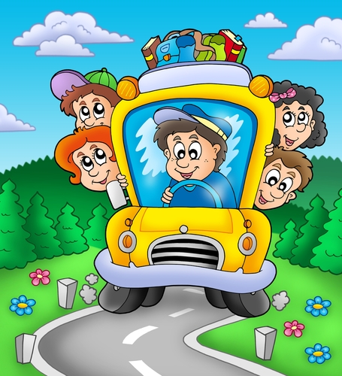

„Lato czeka”

Lato, lato, lato czeka
Razem z latem czeka rzeka
Razem z rzeką czeka las
A tam ciągle nie ma nas
Lato, lato, nie płacz czasem
Czekaj z rzeką, czekaj z lasem
W lesie schowaj dla nas chłodny cień
Przyjedziemy lada dzień
Już za parę dni, za dni parę
Weźmiesz plecak swój i gitarę
Pożegnania kilka słów
Pitagoras bądźcie zdrów
Do widzenia wam canto, cantare
Lato, lato, mieszka w drzewach
Lato, lato, w ptakach śpiewa
Słońcu każe odkryć twarz
Lato, lato, jak się masz
Lato, lato, dam ci różę
Lato, lato, zostań dłużej

Zamiast się po krajach włóczyć stu

Lato, lato, zostań tu
--
Pożegnania kilka słów
Pitagoras bądźcie zdrów
Do widzenia wam canto, cantare!



